CLASE 5
EL MERCADO

- Retomando lo desarrollado en la clase anterior, continuamos con el desarrollo de DEMANDA.
- Ver nuevamente el vídeo de a clase anterior:

https://youtu.be/Z3mz5k3wnHc

TABLA RESUMEN: FACTORES QUE INFLUYEN EN LA DEMANDA

1. El precio del bien.
  Si aumenta el precio… |  | …Baja la cantidad demandada
Si baja el precio… |  | …Aumenta la cantidad demandada
2. El precio de bienes relacionados.
2.A. Si dos productos  son sustitutos. | Si aumenta el precio del sustituto… | …Aumenta la demanda del otro bien
2.A. Si dos productos  son sustitutos. | Si baja el precio del sustituto… | …Baja la demanda del otro bien
2.B. Si dos productos son complementarios. | Si aumenta el precio del complementario… | …Baja la demanda del otro bien
2.B. Si dos productos son complementarios. | Si baja el precio del complementario… | …Aumenta la demanda del otro bien


3. El ingreso de los consumidores.
3.A. Si es un bien normal | Si aumenta el ingreso… | … Aumenta la demanda
3.A. Si es un bien normal | Si disminuye el ingreso… | … Disminuye la demanda
3.B. Si es un bien inferior | Si aumenta el ingreso… | … Disminuye demanda
3.B. Si es un bien inferior | Si disminuye el ingreso… | … Aumenta la demanda
4. Las preferencias.
Si aumenta la preferencia por un bien… |  | … Aumenta la demanda
Si disminuye la preferencia por un bien… |  | … Disminuye la demanda
5. Expectativas.
5.A. Expectativas de  precio | Si espera que el precio del bien suba… | … Aumenta la demanda del bien
5.A. Expectativas de  precio | Si espera que el precio del bien baje… | … Baja la demanda del bien
5.B. Expectativas de ingreso | Si se espera que el ingreso suba… | … Aumenta la demanda (bien normal)
5.B. Expectativas de ingreso | Si se espera que el ingreso baje... | … Baja la demanda (bien normal)
6. Tamaño población
  Si la población aumenta… |  | … Aumenta la demanda del bien
Si la población disminuye … |  | …Disminuye la demanda del bien

3. LOS CAMBIOS EN LA DEMANDA.

La condición ceteris paribus.

Ceteris paribus significa “todo lo demás permanece igual”. Es decir, mientras los factores
diferentes al precio no varíen, la tabla y curva de demanda no cambiará
Cuando se rompe la condición ceteris paribus, porque cambia uno de los factores diferentes en el precio, se produce un cambio en la demanda, y por tanto tendremos una nueva curva y tabla de demanda.


2,00
1,75
1,50
1,25
Precio
1,00
0,75
0,50
0,25

0,00

DEMANDA


D₂
Un aumento del tamaño de la población provoca un aumento en la demanda de café.
Demanda en
el año 2020
Demanda en
el año 2000
D₁
Precio de una taza de café ($) | Cantidad de café demandado  (millones de tazas)
Precio de una taza de café ($) | 2000 | 2020
2,00 | 1,1 | 2,9
1,75 | 1,5 | 3,4
1,50 | 2,1 | 4
1,25 | 2,9 | 5
1,00 | 4 | 6,3
0,75 | 5,5 | 8,4
0,50 | 8,2 | 12,3
0,25 | 13 | 17,6


0 2 4 6 8 10 12 14 16 18
Millones de tazas de café

Movimientos y desplazamientos de la demanda.

Hay que distinguir entre un movimiento en la demanda y un desplazamiento de la demanda (un cambio).

2,00
MOVIMIENTO
Varía el precio
(baja de 1,5 a 1)
DESPLAZAMIENTO
Varía un factor distinto al precio (Ej.: más población)
1,75
C

DEMANDA

1,50 A
1,25
Precio
1,00 B
0,75
Nos MOVEMOS
de A a B
Nos DESPLAZAMOS
de A a C
0,50
0,25
0,00

D1 D₂



0 2 4 6 8 10 12 14 16 18
Estamos dentro de la
misma curva (Do)
Tenemos una nueva curva (D1)
Millones de tazas de café

VÍDEO EXPLICATIVO. Movimientos y desplazamientos de demanda

Desplazamientos de la demanda a la derecha y a la izquierda.



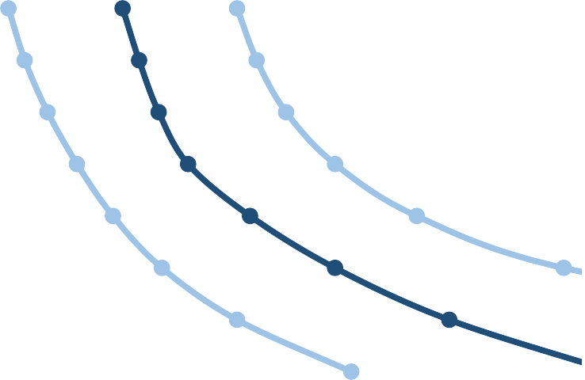







La modificación de un factor diferente al precio que aumente la demanda, va a desplazar la curva a la derecha.
Aumenta el precio de un sustituto. Baja el precio de un complementario. Aumenta el ingreso y es un bien normal.
Baja el ingreso y es un bien inferior.
Aumentan las preferencias del consumidor.
Hay expectativas de que el precio va a subir.
Hay más expectativas de ingreso.
La población es mayor.

Aumento de la demanda

D₂
Precio
Descenso de
la demanda D3 D1
Cantidad

La modificación de un factor diferente al precio que disminuya la demanda, va a desplazar la curva a la izquierda.

Baja el precio de un sustituto.
Sube el precio de un complementario.
Baja el ingreso y es un bien normal.
Sube el ingreso y es un bien inferior.
Bajan las preferencias del consumidor.
Hay expectativas de que el precio va a bajar.
Hay menos expectativas de ingreso.
La población es menor.

Si se produce un…: | …Provoca un:
1. Aumento o descenso del precio. | Movimiento dentro de la curva  (cambio en la cantidad demandada)
- Aumenta el precio de un sustitutivo.  - Baja el precio de un complementario.  - Aumenta la renta y se trata de un bien normal.    - Baja la renta y se trata de un bien inferior.  4. Aumentan las preferencias del consumidor.  5.a Hay expectativas de que el precio va a subir.  5.b. Hay más expectativas de ingreso.     6. La población es mayor. | Desplazamiento a la derecha  (aumento de demanda)
- Baja el precio de un sustitutivo.  - Sube el precio de un complementario.    - Baja la renta y se trata de un bien normal.  - Sube la renta y se trata de un bien inferior.  4. Bajan las preferencias o gustos del consumidor.  5.a. Hay expectativas de que el precio va a bajar.  5.b. Hay menos expectativas de ingreso.  6. La población es menor. | Desplazamiento a la izquierda  (descenso de demanda)


Desplazamientos y movimientos.
Actividad 2
Une con flechas.

¿Qué ocurre con la demanda de café si sube el precio del té?
Movimiento dentro de la curva (aumento cantidad demandada).


¿Qué ocurre con la demanda de ropa si baja el precio dela ropa?
Movimiento dentro de la curva (disminución cantidad demandada).


¿Qué ocurre con la demanda de coches si sube el precio de la nafta?
Desplazamiento a la derecha.


¿Qué ocurre con la demanda de ordenadores si baja el precio de los ordenadores?
Desplazamiento a la izquierda.

